Praktijk opdracht 3: Schutting plaatsen
Doel: de student kan in tweetal drie schutting delen plaatsen
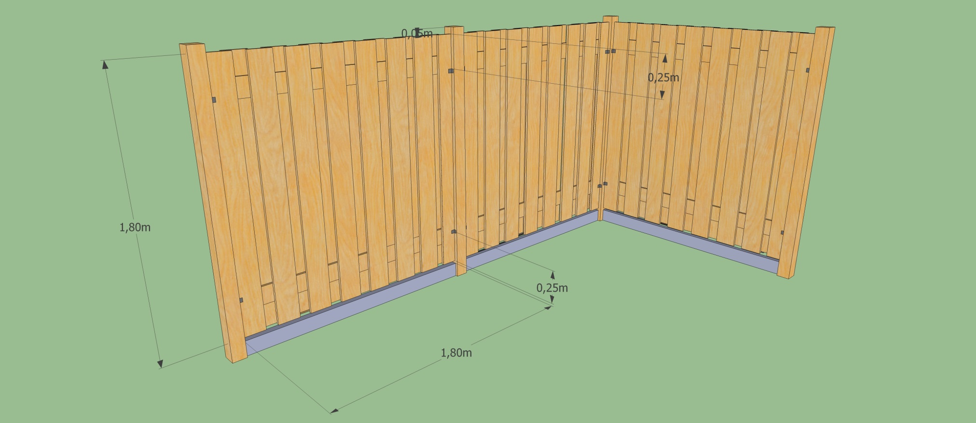
Eisen aan de opdracht:
- Palen in lood plaatsen
- Trottoirbanden onder scherm plaatsen
- 5 cm scherm onder bovenkant palen
- Schermen met ‘L beslag’ vastzetten
- ‘L beslag’ 25 cm van boven en onderkant aan paal bevestigen
- Schermen 2 cm los van trottoirband
- 3de scherm haaks op de andere schermen plaatsen

